INSERITE LE VOSTRE INFORMAZIONI IN SOSTITUZIONE / CORREZIONE DI OGNI TESTO CHE TROVATE IN ROSSO
 | 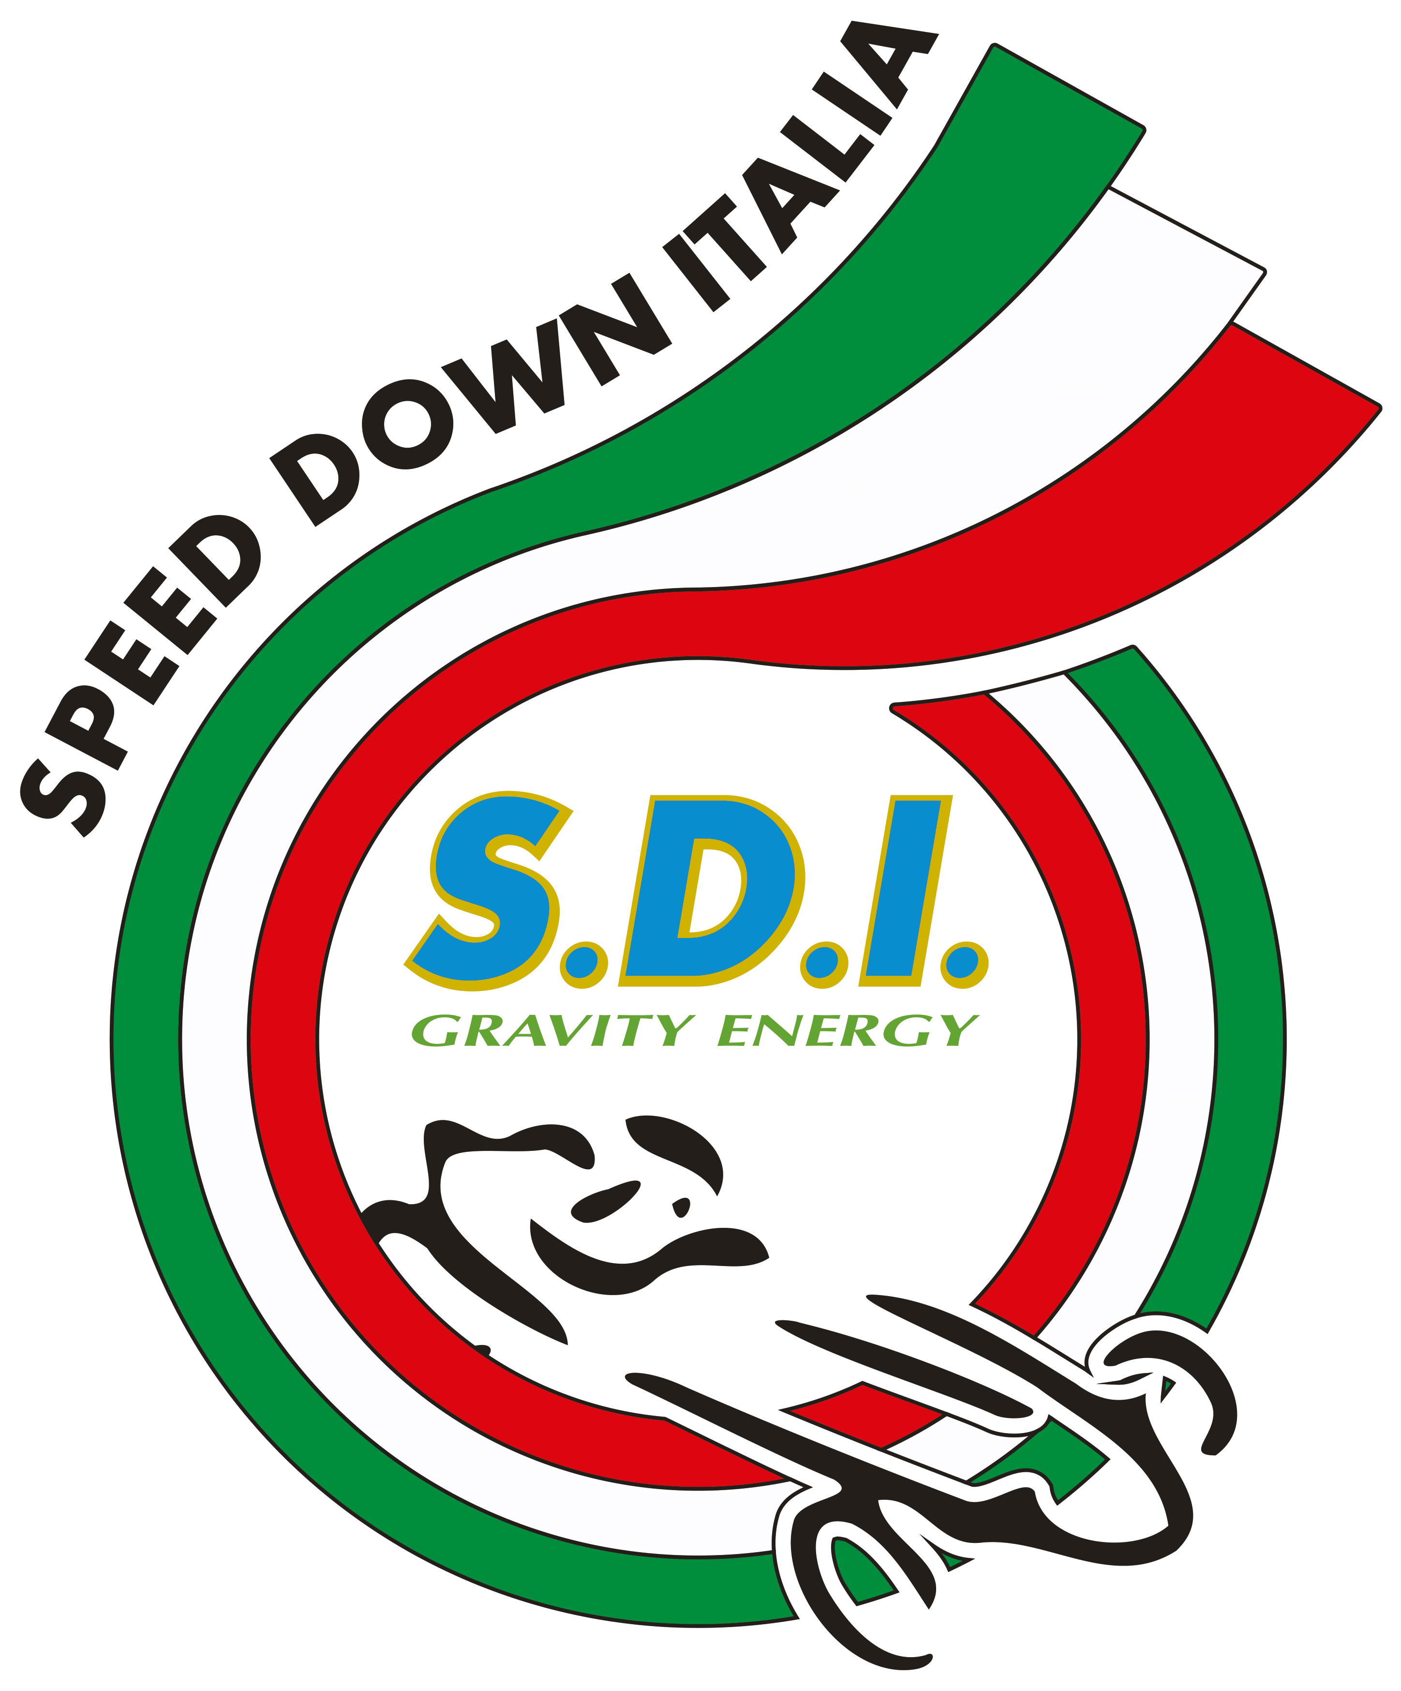 | Qui organizzatore o logo

GARA di SPEED DOWN
a cronometro e/o a match race

- CAMPIONATO ITALIANO – cat. FISD – MATCH RACE – CUSCINETTI
- GARA TIC – cat. FISD-MATCH RACE-CUSCINETTI-FOLK–ALTRE CATEGORIE
- GARA DIMOSTRATIVA/FREERIDE - cat. FISD-MATCH RACE-CUSCINETTI-FOLK–ALTRE CATEGORIE

- Percorso di gara: Km 0,00 - pendenza media 0%
- Quota d’iscrizione: € 00,00 equipaggio singolo - € 00,00 equipaggio doppio
- Pagamento iscrizione: Domenica 00.00.00 dalle ore 0,00 alle ore 0,00
presso (luogo di ritrovo)
Programma:
- Giorno 00.00
Ore 00.00 Prove libere (cronometrate/non cronometrate)

- Giorno 00.00
Svolgimento gara:
ore 0.00 - 0.00 Ricognizione percorso – a seguire 1° Manche cronometrata
ore 0.00 - 0.00 pausa pranzo
ore 0.00 - 0.00 2° e 3° Manche cronometrata

Premiazioni entro 1 ora dal termine delle discese

Iscrizioni:
- dal giorno 00.00 al giorno 00.00 per gli equipaggi prioritari (camp. Reg. ecc)
- dal giorno 00.00 al giorno 00.00 tutti gli altri
e fino al raggiungimento del numero massimo di iscritti (000)

Modulo d’ iscrizione
Gara di (localita’) del 2021
Compilare il modulo in ogni sua parte

TEAM_______________________________________________
Nome | Cognome | Categoria | Numero di Gara

Nomi e recapiti del responsabile degli atleti sopra elencati

Responsabile | Telefono | Orari | Fax

Inviare la presente scheda di iscrizione a mezzo
e-mail xxxxxx@xxxxx.xxx oppure fax al n. 000-000000
info telefono 000-00000000

INFORMAZIONI UTILI

COME RAGGIUNGERCI:
uscita autostrada più vicina – direzione xx per xx chilometri poi xxx poi xxx

RISTORAZIONE:
XXXXXXXXXXXXXXXXXX

PERNOTTAMENTI:
XXXXXXXXXXXXXXXXXXXX

ALTRE INFO UTILI:
XXXXXXXXXXXXXXXXXXXX

